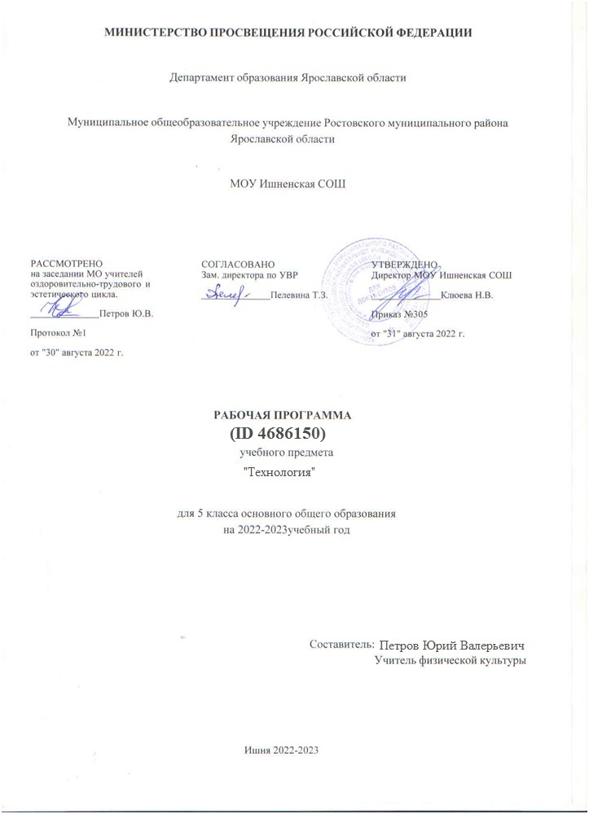

МИНИСТЕРСТВО ПРОСВЕЩЕНИЯ РОССИЙСКОЙ ФЕДЕРАЦИИ

Департамент образования Ярославской области

Муниципальное общеобразовательное учреждение Ростовского муниципального района
Ярославской области

МОУ Ишненская СОШ

РАССМОТРЕНО
на заседании МО учителей оздоровительно-трудового и
СОГЛАСОВАНО
Зам.директора по УВР
УТВЕРЖДЕНО
Директор МОУ Ишненская СОШ

эстетического цикла. Пелевина Т.З. Клюева Н.В.

Петров Ю.В.
Протокол №1
от "30" 082022 г.
Протокол № от "" г.
Приказ №305
от "31" 082022 г.

РАБОЧАЯ ПРОГРАММА (ID 4686150)
учебного предмета
«Технология»

для 5 класса основного общего образования на 2022-2023 учебный год

Составитель: Петров Юрий Валерьевич
учитель технологии

ИШНЯ 2022-2023

ТЕМАТИЧЕСКОЕ ПЛАНИРОВАНИЕ

№ п/п | Наименование разделов и тем программы | Количество часов |  |  | Дата изучения | Виды деятельности | Виды, формы контроля | Электронные (цифровые) образовательные ресурсы
 |  | всего | контрольные работы | практические работы
Модуль 1. Производство и технология
1.1. | Преобразовательная деятельность человека | 5 |  | 5 |  | характеризовать познавательную и преобразовательную деятельность человека;  выделять простейшие элементы различных моделей; | Практическая работа; | https://resh.edu.ru/subject/lesson/663/
1.2. | Алгоритмы и начала технологии | 5 |  | 5 |  | называть основное свойство алгоритма; | Практическая работа; | https://resh.edu.ru/subject/lesson/7557/conspect/
1.3. | Простейшие механические роботы-  исполнители | 2 |  | 2 |  | планирование пути достижения целей, выбор наиболее эффективных способов решения поставленной задачи; | Практическая работа; | https://resh.edu.ru/subject/lesson/1107/
1.4. | Простейшие машины и механизмы | 5 |  | 5 |  | называть основные виды механических движений; | Практическая работа; | https://resh.edu.ru/subject/lesson/7560/conspect/
1.5. | Механические, электро- технические и робото- технические конструкторы | 2 |  | 2 |  | называть основные детали конструктора и знать их назначение; | Практическая работа; | https://resh.edu.ru/subject/lesson/1107/
1.6. | Простые механические модели | 10 |  | 10 |  | выделять различные виды движения в будущей модели; планировать преобразование видов движения; | Практическая работа; | https://resh.edu.ru/subject/lesson/7560/conspect/
1.7. | Простые модели с элементами управления | 5 |  | 5 |  | планировать движение с заданными параметрами с использованием механической реализации управления; | Практическая работа; | https://resh.edu.ru/subject/8/5/
Итого по модулю |  | 34
Модуль 2. Технологии обработки материалов и пищевых продуктов
2.1. | Структура технологии: от материала к изделию | 5 |  | 5 |  | называть основные элементы технологической цепочки; | Практическая работа; | https://resh.edu.ru/subject/lesson/7557/conspect/
2.2. | Материалы и изделия. Пищевые продукты | 10 |  | 10 |  | называть основные свойства бумаги и области её использования; | Практическая работа; | https://resh.edu.ru/subject/lesson/678/
2.3. | Современные материалы и их свойства | 5 |  | 5 |  | называть основные свойства современных материалов и области их использования; | Практическая работа; | https://resh.edu.ru/subject/lesson/7562/conspect/
2.4. | Основные ручные инструменты | 14 |  | 14 |  | называть назначение инструментов для работы с данным материалом; | Практическая работа; | https://resh.edu.ru/subject/lesson/7569/conspect/
Итого по модулю |  | 34
ОБЩЕЕ КОЛИЧЕСТВО ЧАСОВ ПО ПРОГРАММЕ |  | 68 | 0 | 68

ПОУРОЧНОЕ ПЛАНИРОВАНИЕ

№ п/п | Тема урока | Количество часов |  |  | Дата изучения | Виды, формы контроля
 |  | всего | контрольные работы | практические работы
1. | О предмете «Технология». Творческий проект. Этапы выполнения | 1 |  | 1 |  | Устный опрос;
2. | Творческий проект. Этапы выполнения | 1 |  | 1 |  | Практическая работа;
3. | Древесина. Пиломатериалы. | 1 |  | 1 |  | Практическая работа;
4. | Рабочее место. Безопасность труда. | 1 |  | 1 |  | Практическая работа;
5. | Графическое изображение. | 1 |  | 1 |  | Практическая работа;
6. | Оформление графической документации. | 1 |  | 1 |  | Практическая работа;
7. | Последовательность изготовления. | 1 |  | 1 |  | Практическая работа;
8. | Разметка заготовок | 1 |  | 1 |  | Практическая работа;
9. | Инструменты для пиления | 1 |  | 1 |  | Практическая работа;
10. | Пиление древесины. | 1 |  | 1 |  | Практическая работа;
11. | Инструменты для строгания. | 1 |  | 1 |  | Практическая работа;
12. | Строгание древесины. | 1 |  | 1 |  | Практическая работа;
13. | Инструменты для сверления. | 1 |  | 1 |  | Практическая работа;
14. | Сверление отверстий. | 1 |  | 1 |  | Практическая работа;
15. | Соединение деталей из древесины. Соединение гвоздями и шурупами. | 1 |  | 1 |  | Практическая работа;

16. | Соединение деталей клеем. Склеивание деталей | 1 |  | 1 |  | Практическая работа;
17. | Инструменты для зачистки деталей. Зачистка деталей. | 1 |  | 1 |  | Практическая работа;
18. | Приемы отделки древесины. Отделка изделий | 1 |  | 1 |  | Практическая работа;
19. | Лобзик. Безопасность труда. Подготовка к работе. | 1 |  | 1 |  | Практическая работа;
20. | Приёмы работы лобзиком. Выпиливание изделий. | 1 |  | 1 |  | Практическая работа;
21. | Выжигание. Безопасность труда. | 1 |  | 1 |  | Практическая работа;
22. | Отделка изделий выжиганием. | 1 |  | 1 |  | Практическая работа;
23. | Понятие о машине и механизме. | 1 |  | 1 |  | Практическая работа;
24. | Сверлильный станок. Безопасность труда. | 1 |  | 1 |  | Практическая работа;
25. | Металл. Искусственные материалы. | 1 |  | 1 |  | Практическая работа;
26. | Рабочее место. Безопасность труда | 1 |  | 1 |  | Практическая работа;
27. | Графическое изображение деталей. | 1 |  | 1 |  | Практическая работа;
28. | Выполнение эскиза, чертежа. | 1 |  | 1 |  | Практическая работа;
29. | Технология изготовления. | 1 |  | 1 |  | Практическая работа;
30. | Разработка технологии изготовления | 1 |  | 1 |  | Практическая работа;
31. | Приёмы правки металла. Правка заготовок. | 1 |  | 1 |  | Практическая работа;
32. | Приёмы разметки металла. Разметка заготовок. | 1 |  | 1 |  | Практическая работа;
33. | Приёмы резания металла. Резание заготовок. | 1 |  | 1 |  | Практическая работа;

34. | Приёмы зачистки заготовок. Зачистка деталей. | 1 |  | 1 |  | Практическая работа;
35. | Приёмы гибки металла. | 1 |  | 1 |  | Практическая работа;
36. | Гибка заготовок | 1 |  | 1 |  | Практическая работа;
37. | Получение отверстий в заготовках | 1 |  | 1 |  | Практическая работа;
38. | Сверление отверстий. | 1 |  | 1 |  | Практическая работа;
39. | Соединение деталей в изделии | 1 |  | 1 |  | Практическая работа;
40. | Сборка изделия. | 1 |  | 1 |  | Практическая работа;
41. | Приёмы отделки изделий. | 1 |  | 1 |  | Устный опрос;
42. | Отделка изделия. | 1 |  | 1 |  | Практическая работа;
43. | Интерьер жилого помещения. | 1 |  | 1 |  | Практическая работа;
44. | Уход за помещением и мебелью. | 1 |  | 1 |  | Практическая работа;
45. | Технология ухода за кухней. | 1 |  | 1 |  | Практическая работа;
46. | Технологии ухода за одеждой и обувью | 1 |  | 1 |  | Практическая работа;
47. | Эстетика и экология жилища. | 1 |  | 1 |  | Практическая работа;
48. | Разработка плана размещения. | 1 |  | 1 |  | Практическая работа;
49. | Введение. | 1 |  | 1 |  | Устный опрос;
50. | Методики формирования идей | 1 |  | 1 |  | Практическая работа;
51. | Прототип объекта. | 1 |  | 1 |  | Практическая работа;

52. | Создание прототипа объекта. | 1 |  | 1 |  | Практическая работа;
53. | Анализ формообразования. | 1 |  | 1 |  | Практическая работа;
54. | Генерирование идей по улучшению модели. | 1 |  | 1 |  | Практическая работа;
55. | Рисунок (перспектива, линия, штриховка) | 1 |  | 1 |  | Практическая работа;
56. | Создание прототипа из бумаги и картона | 1 |  | 1 |  | Практическая работа;
57. | Испытание прототипа. | 1 |  | 1 |  | Практическая работа;
58. | Презентация проекта | 1 |  | 1 |  | Практическая работа;
59. | Объёмно-пространственная композиция | 1 |  | 1 |  | Практическая работа;
60. | Создание эскиза объёмно- пространственной композиции | 1 |  | 1 |  | Практическая работа;
61. | Урок 3D - моделирования. | 1 |  | 1 |  | Практическая работа;
62. | Создание объёмно- пространственной композиции. | 1 |  | 1 |  | Практическая работа;
63. | Сборка механизмов из набора LEGO Education. | 1 |  | 1 |  | Практическая работа;
64. | Демонстрация механизмов. | 1 |  | 1 |  | Практическая работа;
65. | Мозговой штурм. | 1 |  | 1 |  | Практическая работа;
66. | Выбор идей. Эскизирование. | 1 |  | 1 |  | Практическая работа;
67. | Создание презентации. | 1 |  | 1 |  | Практическая работа;
68. | Защита проектов | 1 |  | 1 |  | Практическая работа;
ОБЩЕЕ КОЛИЧЕСТВО ЧАСОВ ПО ПРОГРАММЕ |  | 68 | 0 | 68

УЧЕБНО-МЕТОДИЧЕСКОЕ ОБЕСПЕЧЕНИЕ ОБРАЗОВАТЕЛЬНОГО ПРОЦЕССА

ОБЯЗАТЕЛЬНЫЕ УЧЕБНЫЕ МАТЕРИАЛЫ ДЛЯ УЧЕНИКА
Технология. 5 класс/Тищенко А.Т., Синица Н.В., Общество с ограниченной ответственностью
«Издательский центр ВЕНТАНА-ГРАФ»; Акционерное общество «Издательство Просвещение»; Введите свой вариант:

МЕТОДИЧЕСКИЕ МАТЕРИАЛЫ ДЛЯ УЧИТЕЛЯ
: Казакевич В. М., Пичугина Г. В., Семёнова Г. Ю. и др./под ред. Казакевича В. М. «Технология». 5-8 класс. АО «Издательство Просвещение» 2018 г

ЦИФРОВЫЕ ОБРАЗОВАТЕЛЬНЫЕ РЕСУРСЫ И РЕСУРСЫ СЕТИ ИНТЕРНЕТ
икипедия. Свободная энциклопедия (Электронный ресурс). – Режим доступа: http: //ru. Wikipedia org/wiki.
- Сайт для учителей трудового обучения, технического труда, технологии). – Режим доступа: http://www.trudoviki.net
- Социальная сеть работников образования nsportal. – Режим доступа: http://nsportal.ru/
- Образовательный сайт «Непрерывная подготовка учителя технологии» – Режим доступа: http://tehnologiya.ucoz.ru/
- Сайт «Академия творчества и красоты». – Режим доступа: http://krasota8.ru/

МАТЕРИАЛЬНО-ТЕХНИЧЕСКОЕ ОБЕСПЕЧЕНИЕ ОБРАЗОВАТЕЛЬНОГО ПРОЦЕССА
УЧЕБНОЕ ОБОРУДОВАНИЕ
мастерская станки
оборудование по точке роста ИКТ

ОБОРУДОВАНИЕ ДЛЯ ПРОВЕДЕНИЯ ПРАКТИЧЕСКИХ РАБОТ
Станки по дереву Станки по сеталлу Выжигатели
Слесарное оборудование

